LC-25- Corrosion humide des métaux

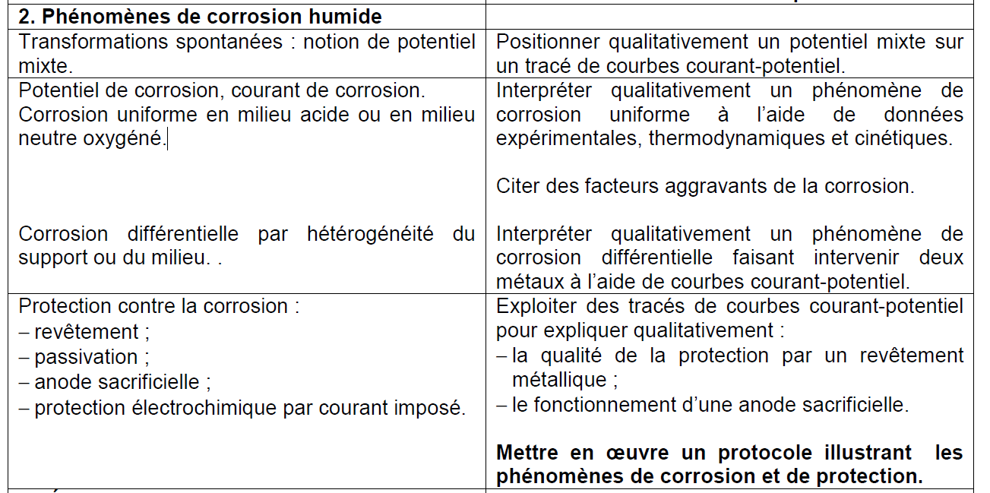

# Notes de cours (livre rose + Isabelle)

* **Le sens des mots : réaction/cellule électrochimique :** relation entre un courant électrique (flux d’électron) et des porteurs de charges ioniques. Transfert de charge par réaction d’oxydoréduction.
* **Electrode simple /electrode mixte :** avoir en tête que la corrosion est liée à l’électrode mixte (il n’y a plus de réaction (car équilibre redox) mais bien une réaction d’oxydoréduction avec 2 couples différents. Une réaction chimique a lieu dans le second cas (corrosion->potentiel de corrosion = potentiel mixte).
* **Les trois phénomènes qui expliquent le déplacement des espèces en solutions :** (i) la convection (ii) l’électromigration sous l’effet d’un champ pour les espèces chargées (iii) la diffusion. La convection est négligeable dans la couche limite. La contribution des espèces chargées étudiées au courant de migration est souvent faible et la migration ne permet pas un approvisionnement suffisant à proximité de l’électrode (p308 livre rose 2e année).
* **Le courant surfacique j est une mesure de la vitesse de la réaction.**
* **L’étude d’une électrode (conducteur + couple(s) rédox) nécessite un montage à 3 électrodes :**
* **Limitation par transfert de charge :** le transfert de charge limite la vitesse de la réaction (c’est le facteur cinétiquement déterminant.
* **Le mur du solvant :** réduction du proton H+->H2, oxydation de l’eau H20->O2.
* **Relation en fonctionnement pile et génératrice ??? notion de chute ohmique**
* 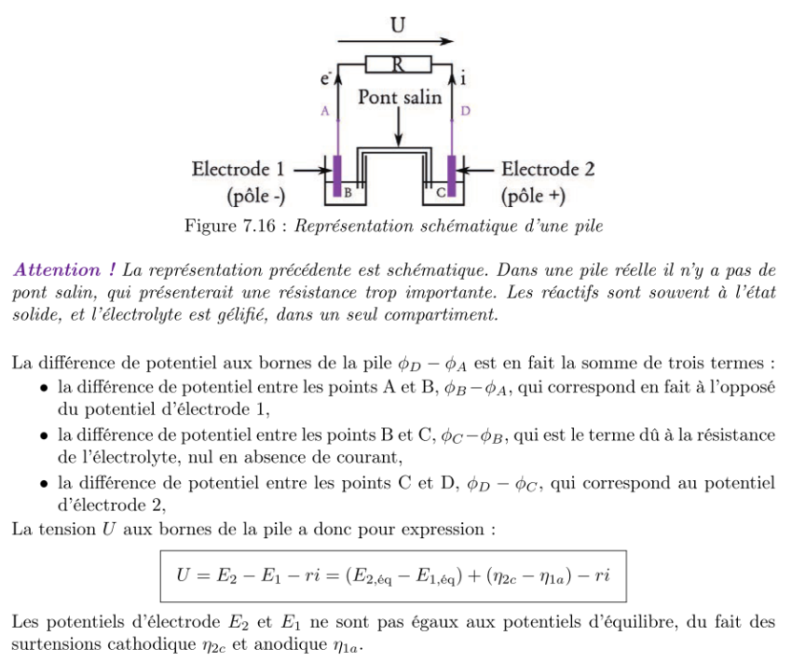
* Borne incendie
* **Chimiquement c’est quoi de la rouille ? Description succinte : Fe203 + eau. Mélange d’oxyde et hydroxyde de fer III. En réalité plus complexe. Il y a des rouilles. Le vert de gris (produit d’oxydation du cuivre CU2(OH)2CO4) : composé mixte d’hydroxyde de cuivre et du carbonate. Hypothèse simplificatrice pour EpH**
* **Ciment basique : silicate aluminate. Beton = ciment + gravillon sable. Ciment : matériau composite. Oxyde de calcium, aluminium, oxyde de fer.**
* **Revenir sur les exemples pour voir si corrosion uniforme ou corrosion différentielle. Corrosion uniforme pas un problème courant ? Pourquoi corrosion uniforme a une cinétique défavorisé. Car la réduction du proton -> courbe de réduction proche de courbe d’oxydation. La surtension de la courbe de réduction du proton fait que le courant est très faible. C’est la corrosion différentielle qui pose le plus de problème. LA CORROSION DIFFERENTIEL SE SUPERPOSE A LA CORROSION UNIFORME.**
* **Domaine de passivation : Ce n’est pas parce que le métal est dans …**
* **Corrosion différentielle : Différence de potentiel.**
* **Carbonatation : Formation de carbonate par réaction CO2 qui réagit avec les espèces basiques présentes dans le milieu. 🡪 Formation de carbonate et pH diminue.**
* Un mode de protection : alliage avec du chrome. Un pourcentage minimal de chrome. Le chrome s’oxyde et forme une couche passivante. Oxyde de chrome avec volume massique plus important. Couvre le métal. Acier est rendu passif. Aluminium pas mal (aussi). La couche d’alumine se forme spontanément (couche transparente).
* Agar-agar extrait d’une algue.
* Le sel : Assurer l’électroneutralité du milieu. OK. Il porte sa charge.
* Su ce diagramme, on a choisi de former des espèces différentes (autre simplifications)
* Radiateur d’Isabelle.
* Contraintes mécaniques hétérogénéité plus forte
* Réaction bleu de prusse
* Protection d’un tortillon de cuivre en présence de fer (si on met le tortillon de cuivre seul, est-ce qu’on peut voir la corrosion du cuivre indicateur coloré ?)
* Représenter sous la forme d’un diagrame i (E ) ce qui se passe pour la micropile fer Est-ce de la corrosion humide ???
* Observation : Oxydation et réduction ->Anode Cathode->Différence de potentiel (explicable car contrainte mécanique) -> ciruclation d’électron
* 1h33.
* C’est la cinétique qui nous explique
* Acier inoxydable ?
* Sur quel critère choisit-on la galvanisation ? Couche uniforme (galvanisation). Electrozincage (tous les interstices)
* Pour la protection par courant imposé, je ne vois pas le lien avec le potentiel de Flade…
* Pile deux compartiment pont salin. Ici pas deux compartiments ? est-ce génant ?
* Courant imposé ??

**Intérêt des métaux :** Utilisation dans différentes activités. Bijoux noirci fer grillage rouillé. Accident Kallo (Belgique), Effondrement du viaduc de gênes, acier rouillé dans la structure. Problème majeur. On s’appuie sur le fer et l’acier.

Corrosion définition : altération des métaux du à l’interaction du matériau avec son environnement. On va utiliser la thermodynamique.

* Zn(OH)4-. Diagramme disjoint 🡺 réaction est thermodynamiquement possible.
* Effondrement du viaduc à gènes. Béton armé, + tige en acier. pH = 13. Air libre. Solution 6’20. Carbonatation ?? Domaine de passivation du zinc. Fer couche poreuse.
* **Aspect cinétique 8’32 :** blocage cinétique. Potentel mixte, potentiel de corrosion.
* Exemple de protection corrosion. Contrainte mécanique, soudure, milieux différents. Différence de concentration en dioxygène. On présente des facteurs. Hétérogénéité suface + composante du milieu.
* Gel d’agar agar : plus facile à manipuler une fois durcie. Aux extrémités, fer oxydé en ferII sur des zones avec fortes contraintes mécaniques.
* Peut on définir des pressions partielles en milieu liquide (O2 solvaté),
* Canalisation si différence.
* Repeindre la tour Eiffel tous les 7-8 ans.
* Fer recouvert d’une couche de zinc (galvanisation différence de température de fusion). Ou electrozincage
* 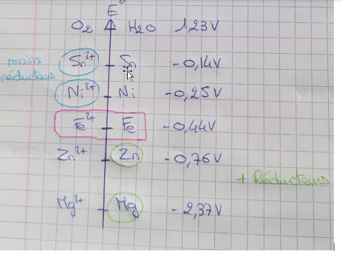Tige en gris zinc.
* 40% de la production de zinc sert à protéger le fer.
* On impose le sens du courant. On ramène la pièce à protéger dans son domaine d’imunité ce qui implique de réduire ce qui a été oxydé.